Технологическая карта урока математики с использованием элементов мультимедийной технологии, технологии дифференцированного обучения и игровой технологии.

«Приём деления для случаев вида 87:29; 66:22.»

Учитель высшей
квалификационной
категории
МОУ «СОШ№1»
Копылова Ирина Николаевна

Предмет, класс | Математика,3 класс.
Тема урока | Приём деления для случаев вида 87:29;66:22.
Актуальность использования мультимедийных ресурсов, технологии дифференцированного обучения и игровой технологии. | Мультимедийные ресурсы в процессе изучения нового материала позволяют наглядно представить игровую ситуацию на уроке. Использование элементов дифференцированного обучения с целью оказания помощи учащимся в том, чтобы они стали успешными в учебно-познавательной деятельности, то есть могли эффективно усваивать учебную информацию, а элементы игровой технологии делают процесс обучения и воспитания более творческим, увлекательным.
Цели урока  Задачи урока | Образовательные цели: обучение делению двузначного числа на двузначное способом подбора; закрепление вычислительных навыков;  Развивающие цели: развитие математической зоркости, навыков самоконтроля, воображение.  Воспитательные цели: воспитание интереса к предмету через игру; готовность к взаимовыручке.  Применять знания табличного и внетабличного умножения и деления; решать примеры способом подбора, применять новые знания в решении задач.
Используемые на уроке мультимедийные ресурсы  Используемые педагогические технологии, методы и приёмы | 1.Презентация с использованием Интернет ресурсов.  Элементы ИКТ технологии, здоровьесберегающие технологии , технология дифференцированного обучения, игровая технология, использовался на уроке проблемный метод обучения.
Оборудование  Дидактическое обеспечение урока  Список учебной и дополнительной литературы | 1.Ноутбук и проектор с экраном.  2. Сигнальные карточки для проведения рефлексии.  Презентация, раскраски по числу учащихся, наборы карточек учебных заданий различной степени трудности.  Учебники математики для 3 класса.  Авторы: Моро И.И, Волкова С.И.

ОРГАНИЗАЦИОННАЯ СТРУКТУРА УРОКА
Формы организа-ции деятельности учащихся | Деятельность учителя | Деятельность учеников
ЭТАП 1. | Актуализация раннее полученных знаний
Мотивация учащихся.  Слайд 1.  Рисунок Буратино.   | - Ребята, проверьте готовность к уроку.  -Запишите число и классная работа.  Учитель говорит, что сегодня у нас урок- игра.  Слайд 1.  -Вспомните сказку про Буратино. Как звали девочку, которая хотела его обучить грамоте и письму? Буратино не любил учиться, ему хотелось играть. И тогда Мальвина предложила ему сыграть в прятки, но не простые, а математические. Мальвина спряталась, но оставила подсказки, где её искать. Я предлагаю поиграть вместе с ними и помочь Буратино.  - | Проверяют наличие учебников, тетрадей, дневников. Записывают в тетрадях число и классная работа  Ответ детей –(Мальвина)
ЭТАП 2. | Постановка проблемы и формулировка темы урока
Устный счёт  Слайд 2. Болото.  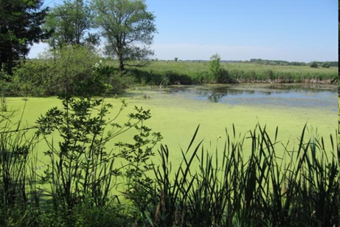  Слайд 3.  Сундук с ключами(подбор правильного ответа к примеру нового примера)   64:16=?  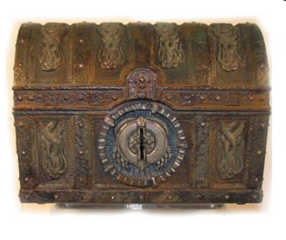  Слайд 4. Сундук открылся.   | Откуда начать поиск? Вот первая подсказка:  На опушке две лягушки, две весёлые подружки,  Весело играли и прыжки считали.  Каждая 12 раз, кто сочтёт прыжки из вас?  (12х2=24)  - Где живут лягушки? Вот оттуда и начнём.  Слайд 2. Нужно перебраться на другой берег, прыгая по кочкам. Ответ первого примера, это начало второго.  Покажем стрелками, как нужно двигаться.  Слайд 3.  Перед нами сундук с подсказкой, но он закрыт на замок. Чтобы открыть, нужно решить пример, в помощь, даны 3 ключа.  - Вы ещё не учились решать такие примеры. Кто знает, как решить?  - Если решить не можем, давайте подбирать ключ.  Слайд 4.  - Что общего между числами 64 и 16? Мы делили двузначное число на двузначное.  - Как это делали?  - Это называется способ подбора.  Вы определили тему урока: деление двузначного числа на двузначное способом подбора. К концу урока, вы должны не только найти Мальвину, но и научиться самостоятельно решать такие примеры. | Устно считают 12х2=24  (24 прыжка)  Ответ детей-  (на болоте)  10х4=40--- 40:8=5---5х6=30--- 30:2=15  Смотрят слайды.  Ответ детей(нет)  Дети предлагают каждый ключ подобрать с помощью действия умножения.  16*3=48;16*4=64;16*5=90  Правильный ответ :4  Ответы детей.  (цифра 6, числа двузначные)  (подбирали ключ)  Ответы детей.  ( деление двузначного числа на двузначное способом подбора)
ЭТАП 3. | Совместное «открытие» знаний.
Изучение нового учебного материала  Слайд 5.  Полянка с учебной доской.(задание для работы по учебнику)  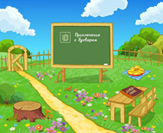 | - Запишите пример 13х4=  - Кто может решить?  - Вспомните взаимосвязь умножения и деления и составьте из этих чисел примеры на деление.  52:4=13  52:13=4  - Посмотрите на примеры и попробуйте объяснить, как разделить 52 на 13?  Запишем пример ещё раз: 52:13=  Попробуем подобрать число, на которое нужно умножить 13. 13х2=26  13х3=39  13х4=52  Слайд 5.- Мы попали на полянку примеров. Здесь все заняты делом. Чтобы продолжить поиск, нам тоже нужно выполнить задание полянки.  -У. Откройте учебник на с.18.  №1.  24:12= 1, 2 пример решение с комментированием,  12х2=24  -  - 3 пример самостоятельно  - Как решили последний пример? | Ученик записывает на доске, а дети в тетрадях.  13х4=52  Деление проверяется умножением .  52:4=13  52:13=4  Нужно подобрать такое число, которое при умножении на 13 давало бы 52.  13х2=26  13х3=39  13х4=52  Значит 52:13=4  Дети записывают в тетрадях.  Работа по учебнику (стр.18 №1)  Решают примеры с комментированием.  24:12=  12*1=12, 12*2=24-правильно, значит 24:12=2  Ответы детей. Методом подбора.
ЭТАП 4. | Закрепление полученных знаний
Игра «Самый сообразительный»  Слайд 6. Мудрая сова.  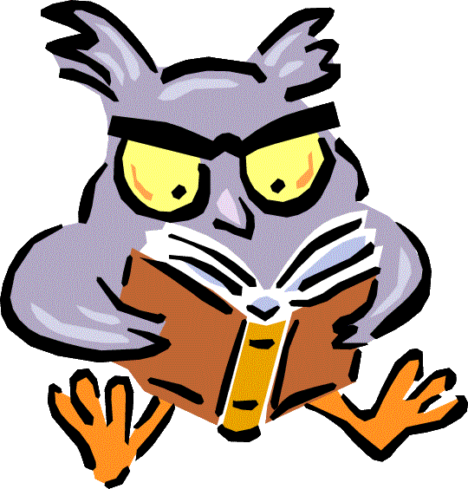  51:17=2 42:14=3  Физкультминутка. Игра «День и ночь»  Слайд 7.  Весёлый молочник.(решение задачи от молочника)  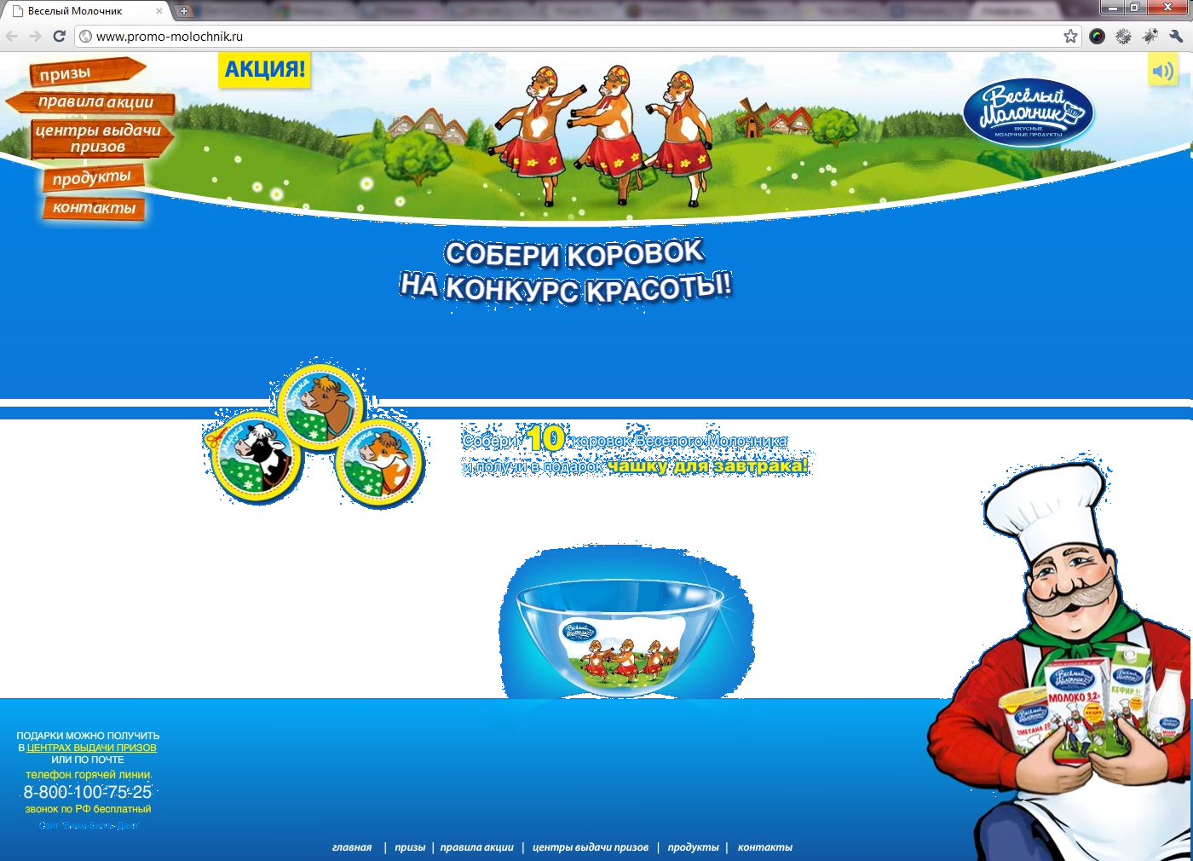 | Слайд 6. Вот мы и добрались до дома мудрой совы, она может подсказать нам путь. Но сначала она хочет провести конкурс «Самый сообразительный». Кто быстрее всех сможет найти ошибки и исправить их.  51:17=2 42:14=3  Т. - Запишите примеры в тетрадь без ответов и выполните решение способом подбора. Совпадут ли ваши ответы с ответами на доске.  - Кто готов исправить ошибки на доске?  - Проверьте правильность своей работы.  - А вы знаете, чем сова отличается от большинства других птиц? (Днём спит, ночью охотится).  Она предлагает поиграть в игру «День-ночь».  Когда я говорю ночь – вы закрываете глаза, когда день - открываете.  -Посмотрите на рисунок внимательно.  Ночь. День. Что изменилось?  Слайд 7.  - Сова отправила нас к весёлому молочнику. Он никак не может решить задачу. С.18 №4  -Читаем задачу. Что известно? Что требуется узнать?  - Что надо узнать сначало?  -Как ответить на главный вопрос? | Смотрят слайд.  Дети решают примеры и выполняют решение в тетрадях методом подбора. Сравнивают ответы.  Ответы детей. Проверяем:  17*2=34; 17*3=51  Правильный ответ 51:17=3  14*2=28; 14*3=42  Правильный ответ  42:14=3  Коллективная работа. Запись задачи на доске.  75л.-?  50л – 2 кг  - Узнаем, сколько молока идёт на 1 кг масла:  1) 50:2=25 (л.) на 1 кг  2) 75:25=3 (кг) из75л  Ответ: 3кг.
ЭТАП 5. | Самостоятельное применение знаний
Работа в группах.  Самостоятельная работа с дифференцированными заданиями.  Слайд 8.  Тест-соответствие(подобрать к примерам ответ)  Дифференцированные задания . | - Весёлый молочник не хочет говорить где Мальвина, пока не увидит как вы самостоятельно решаете примеры.  Слайд 8.  Мини -тест  _________________________  48:12 32:16 39:13  5 2 3 4  _________________________  -Один ответ здесь лишний, попробуйте сами придумать пример на деление двузначного числа на двузначное с данным ответом.  Учитель быстро проверяет тесты, пока дети решают сам.работу.  Самостоятельная работа  1 вариант.  24:12= 36:12= 48:24=  2 вариант.  28:14+56:8= 77:11=  46:23+88:8= 99:33=  3 вариант.  96: (8+8)+15= 75:15+(84:12)=  39:13+(100+24)= 48:24+48:12=  Молодцы! | Дети на листочках записывают ответы.  Дети решают на карточках.
ЭТАП 6. | Итог работы
Подведение итогов  Слайд 9.  Встреча Мальвины и Буратино.  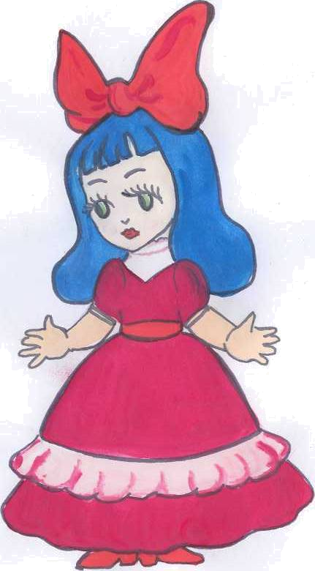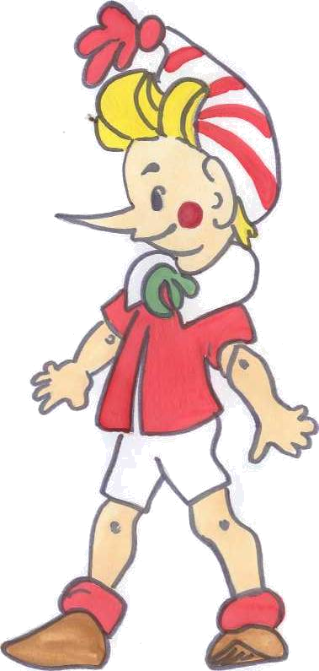  Рефлексия.  Домашнее задание  Приложение 1. | -Как разделить двузначное число на двузначное?  Учитель подводит итоги по результатам мини-теста.  Слайд 9. С нашей помощью, Буратино нашёл Мальвину. И в благодарность за помощь, он дарит вам раскраски с примерами по изученной теме.  -Ребята, представьте, что Буратино – это вы. Покажите сигнальную карточку с зелёным кружком, кто научился делить двузначное число на двузначное способом подбора и покажите сигнальную карточку с красным кружком, кому ещё трудно.  - Кому ещё трудно,мы потренируемся на последующих уроках.  Спасибо за урок. Оценивание детей.  -Понравился урок?  Учитель комментирует домашнюю работу. | Вывод: двузначное число делиться на двузначное методом подбора.  Дети получают раскраски с математическими примерами на изученную тему.  Дети показывают сигнальные карточки.  Да.  Дети записывают № 20. Принести раскраски.

